太钢刷课脚本

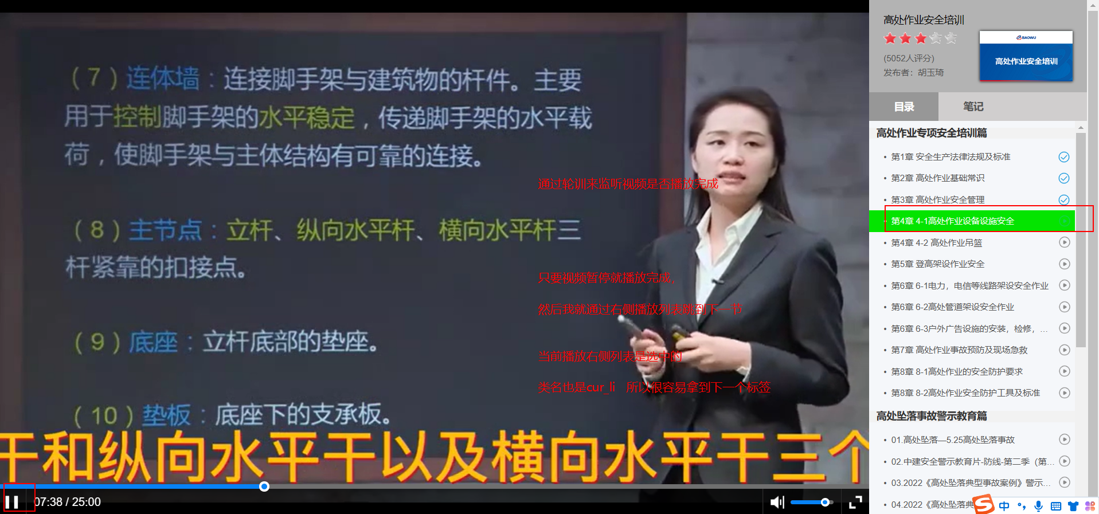

// ==UserScript==

// @name 太钢刷课脚本

// @namespace https://bbs.tampermonkey.net.cn/

// @version 0.1.0

// @description try to take over the world!

// @author You

// @match https://training.tisco.com.cn/front/command/LessonAction?*

// ==/UserScript==

(function() {

'use strict';

setTimeout(()=> {

// Your code here...

setInterval(() => {

// 判断当前视频有没有刷完，刷完的话就会暂停，我们就通过左下角是否变成了暂停来进行判断

// let pauseIcon = document.querySelector('.pausecenterchhulqiaoaix').style.display;

let pauseIcon = document.querySelector("div[class^='pause']").style.display;

console.log(pauseIcon)

// 等于none的时候左下角为暂停，没有出现的时候就为block,出现了以后我们就跳到下一节

/*

这个网站右侧列表课程表当前播放的视频类名为cur_li，我们通过这个来判断，播放完成以后就播放它的下一个视频

*/

if (pauseIcon == 'none') {

// 直接拿到下一个视频的跳转连接

let nextHref = document.querySelector('.cur_li').nextElementSibling.children[0].href

window.location.href = nextHref;

}

}, 3000)

}, 5000)

})();